Консультация для родителей:
«Роль художественной литературы в развитии речи детей дошкольного возраста».
Прекрасна речь, когда она как ручеек,
Бежит среди камней – чиста, нетороплива,
И ты готов внимать ее поток, и восклицать:
«О, как же ты красива!»
Речь – это величайшее богатство данное человеку. И как любое богатство можно либо преумножить, либо незаметно растерять.
Развитие речи является жизненно важным фактором формирования ребенка. В наше время хорошо развитая речь служит одним из главнейших средств активной деятельности человека в современном обществе.
Развитие речи, обучение родному языку – составная часть всестороннего развития дошкольника. Овладение речью и дальнейшее её формирование находятся в тесной зависимости от физического и психического развития ребёнка, от состояния и особенностей развития его высшей нервной деятельности.
Говорить – значит владеть определенным запасом слово, активно пользоваться ими, уметь строить высказывание, формулировать свою мысль, понимать речь окружающих.
В работе с детьми особое значение имеет – обращение к художественной литературе.
Известные российские ученые Д. С. Лихачев в «Письмах о добром и прекрасном» сказал: «Литература дает нам колоссальный, обширнейший и глубочайший опыт жизни. Она делает человека интеллигентным, развивает в нем не только чувство красоты, но и понимание- понимание жизни, всех ее сложностей, служит проводником в другие эпохи и к другим народам, раскрывает перед нами сердца людей. Одним словом делает нас мудрыми».
Художественная литература служит могучим, действенным средством умственного, нравственного и эстетического воспитания детей, она оказывает огромное влияние на развитие и обогащение речи ребенка. В поэтических образах художественная литература открывает и объясняет ребенку жизнь общества и природы, мир человеческих чувств и взаимоотношений. Она обогащает эмоции, воспитывает воображение и дает ребенку прекрасные образцы русского литературного языка. Художественная литература развивает мышление и воображение ребенка, обогащает его эмоции. Художественная литература служит действенным средством умственного, нравственного и эстетического воспитания, дает прекрасные образцы русского литературного языка. Велика роль художественной литературы в развитии речи ребенка.
Важнейшими источниками развития детской речи являются произведения художественной литературы и устного народного творчества, в том числе и малые фольклорные формы (пословицы, поговорки, загадки, потешки, считалки, фразеологизмы). Воспитательное, познавательное и эстетическое значение фольклора огромно, так как он, расширяя знания об окружающей действительности, развивает умение тонко чувствовать художественную форму, мелодику и ритм родного языка. Художественная система русского фольклора своеобразна. Чрезвычайно разнообразны жанровые формы произведений – былины, сказки, легенды, песни, предания, а также малые формы – частушки, потешки, загадки, пословицы, поговорки, язык которых прост, точен, выразителен.
Художественная литература раскрывает перед детьми все неисчерпаемое богатство русского языка, способствует тому, что они начинают пользоваться этим богатством в обыденном речевом общении и в самостоятельном творчестве.

ВОДОНОСКА
За студеною водицей
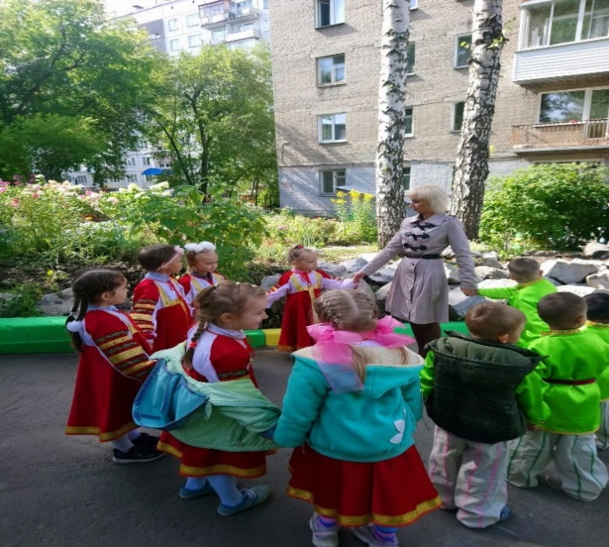
Водоноска-молодица,
Как лебедушка, плывет,
Ведра красные несет
На коромысле не спеша.
Посмотри, как хороша
Эта девица-краса:
Тугая черная коса,
Щечки алые горят.
Удивительный наряд:
Сидит кокошник горделиво,
Водоноска так красива,
Как лебедушка, плывет,
Песню тихую поет.

«ЗАРЯ-ЗАРЕНИЦА».
Заря-зареница, красная девица.
По полю ходила, ключи обронила.
Ключи золотые, ленты голубые.
Раз, два – не воронь, а беги как огонь.

Дети идут по кругу и поют.
Водящий ходит вне круга, с последними словами задевает
одного из игроков. Они встают друг к другу спиной и разбегаются в разные стороны, кто первый займёт пустое место тот и выиграл.
Проигравший становится водящим.

